Консультация для родителей

«Учите детей общаться»

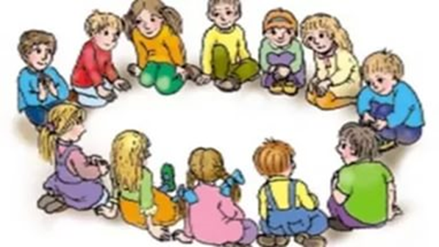

Счастье очень во многом зависит от умения ладить с другими людьми. Поэтому одна из главных задач родителей - помочь детям в развитии социальных навыков.
Социальный успех определяется рядом условий:
Личная привлекательность
. Важно объяснить как можно раньше ребенку, что человеческая привлекательность - это гораздо больше, чем природная красота. Даже самые некрасивые люди могут стать более привлекательными с помощью простых средств: аккуратность и чистоплотность, хорошие манеры, овладение каким-либо умением.
Навыки общения.
Ребенок общается с окружающими так, как общаются с ним его родители, он повторяет жесты, мимику, интонации и отношение к людям. Если отношения в семье доверительные, открытые, ребенок впитывает культуру общения из повседневной жизни.
Помогите ребенку стать хорошим другом.
Ваш ребенок должен быть чутким, порядочным и отзывчивым, уметь дарить любовь и теплоту, быть надежным другом, уметь откликаться на чужую беду. Беседуя с ребенком о дружбе, можно обсудить детские пословицы: «Скажи мне, кто твой друг, и я скажу, кто ты», «Друга ищи, а нашел – береги», значение слов известной детской песенки «Без друзей меня чуть-чуть, с друзьями – много». Читая сказки находим массу примеров дружбы сказочных героев. Хороший ли друг Буратино, Карлсон, Незнайка, Чиполлино? Обязательно внимательно выслушайте ответ ребенка на этот вопрос. Аргументы помогут вам лучше понять представления вашего ребенка о дружбе. Дружбе ведь тоже надо учить: выбирать друзей, беречь, ценить, понимать их, помогать им.
Формирование самооценки ребенка - это то же самое, что и строительство хорошего дома, где особое внимание нужно обратить на заложение добротного фундамента. По мере ежедневного общения с детьми вы можете заметно повысить самооценку ребенка, либо, наоборот, круто ее изменить, причем далеко не в лучшую сторону. Итак, дети растут учась на опыте родителей, перенимая многие вещи из вашего поведения, манеры общения и в целом из всей жизни. В данном случае родители служат для детей образцами для подражания.
Предлагаю вашему вниманию некоторые методы повышения самооценки вашего ребенка:
- Думайте, что говорите. Дети очень чувствительны к словам родителей. К примеру, не забывайте хвалить ребенка не только за хорошо сделанную работу, но и за приложенные усилия.
- Будьте хорошим образцом для подражания. Если вы сами слишком требовательны к себе, частенько занимаетесь самобичеванием, впадаете в пессимистические настроения или считаете себя мечтателем, не способным на что-либо, то ваш ребенок может в конечном счете полностью "скопировать" вас. Помните и о своей самооценке, не занижайте ее, и тогда ваш ребенок будет иметь достойный образец для подражания.
- Указывайте на неправильные суждения вашего ребенка относительно чего-либо. Очень важно, чтобы родители замечали и заостряли внимание детей на том, что иногда они неправы. К примеру, вопрос об идеальности человека, о его привлекательности, способностях и др. : дети ставят слишком высокие планки и параметры красоты, привлекательности и всего остального и, как следствие, считают, что сами-то они не соответствуют этим стандартам, что и "выливается" в заниженную самооценку ребенка. Растолкуйте своему ребенку, что никто не в силах установить четкие стандарты чего бы то ни было, и что именно его неповторимость важна в деле повышения самооценки.
- Будьте нежны и ласковы с ребенком. Ваша любовь как ничто другое будет способствовать повышению чувства достоинства вашего ребенка.
- Постарайтесь создать теплую домашнюю обстановку. Ребенок, который будучи в собственном доме не чувствует себя в безопасности или терпит постоянные замечания и оскорбления, рискует больше других сверстников получить низкую самооценку и чувство неполноценности. Ребенок, чьи родители не перестают спорить и ругаться, больше подвержен стрессам и нервным срывам. Помните: вы должны уважать своего ребенка.
- Помогите ребенку стать частью какой-то команды, будь то школьный кружок или спортивная секция. Сотрудничество и совместное времяпрепровождение, а не соревнование и борьба за первенство особенно полезны для формирования нормальной самооценки.
Начните развивать ребенка как можно раньше, и тогда он будет готов к преодолению трудностей жизни, ее тернистых тропок и ухабов.

Материал подготовила воспитатель
МА ДОУ АР детский сад «Сибирячок» корпус № 1
Путинцева Н.А.

